Автор разработки: Потупова Анастасия Сергеевна,
педагог дополнительного образования МБОУДО СЦДТ.
Стародуб 2019

Тема занятия «Ретушь в «Gimp».
Цель: познакомить обучающихся с возможностями ретуширования в программе «Gimp».
Задачи:
Обучающие:
- познакомить обучающихся с основными инструментами ретуширования в программе Gimp;
- научить ретуши фотографий;
- закрепить умение запуска программы, создание и сохранение файла.
Развивающие:
- развивать внимание, мышление, познавательный интерес, пространственное воображение в процессе построения компьютерного рисунка;
- развитие навыков и умений работы с графическими редакторами.
Воспитательные:
- воспитывать старание, аккуратность, самостоятельность при работе в графическом редакторе;
- воспитание информационной культуры учащихся, внимательности, аккуратности, дисциплинированности, усидчивости.
- Тип занятия: комбинированный.
- Кол-во часов: 1 час, 1 занятие
- Методы: словесный, демонстрационный (иллюстративный), практический
- Материально-техническое и дидактическое оснащение занятия:
- Для педагога: компьютер, проектор, интерактивная доска, фотографии «До и после ретуши», раздаточный материал.
- Для обучающихся: персональный компьютер, программное обеспечение персонального компьютера, графический редактор GIMP.

Ход занятия.

Этап 1.Организационный момент. (1 мин.)
Действия педагога: приветствует обучающихся. Проверяет явку.
Этап 2. Сообщение темы занятия. (2 мин.)
Этап 3. Объяснение нового материала. (15 мин.)
Действия педагога: знакомит обучающихся с понятием ретушь. Демонстрирует фотографии, на которых применена ретушь…
***
Ретушью называют устранение дефектов фотографий — пятен, царапин, трещин, вуали, дефектов съемки и обработки, эффекта "красных глаз".
При обработке портретов людей часто применяют косметическую ретушь — устранение дефектов (морщин, родимых пятен, складок кожи) и придание особой выразительности важным частям лица (глазам, бровям, губам).
При восстановлении старых фотографий говорят также о реставрации, когда надо восстановить первоначальный вид изображения, внося как можно меньше изменений.
Для устранения художественных дефектов применяют композиционную ретушь — кадрирование, удаление лишних элементов, добавление элементов, изменение фона, регулировку освещения.
Обычно выделяют технические дефекты (царапины, пятна, отслоение эмульсии) и художественные (неправильная композиция, освещенность, неудачный фон).
Кроме того, дефекты можно разделить на глобальные (низкий контраст, нерезкость, цветовые искажения, зернистость) и локальные (трещины, царапины, пятна, "красные глаза"). Обычно рекомендуется сначала устранить глобальные дефекты, при этом часто исчезают и некоторые локальные. Есть и исключение из правила — не надо повышать резкость изображения до ликвидации царапин и пятен.
***
Действия педагога: знакомит обучающихся с основными инструментами ретуширования в программе Gimp:
Название инструмента | Функция инструмента
- Штамп | - Выборочное копирование из изображения или текстуры при помощи кисти  C
- Штамп по перспективе | - Применение инструмента «штамп» с учётом перспективы изображения
- Лечащая кисть | - Излечение дефектов в изображении  H
- Осветлитель/Затемнитель | - Выборочное осветление или затемнение кистью  Shift+D
- Резкость/Размывание | - Выборочное размывание или увеличение резкости кистью  Shift+U
- Палец | - Выборочное размазывание кистью  S
- Кадрирование | - Удаления изображения с края фотографии или слоя  Shift+C

Этап 4.Закрепление материала. (20 мин.)
Действия педагога: организует проведение практической работы «Удаление лишних деталей с фотографии».

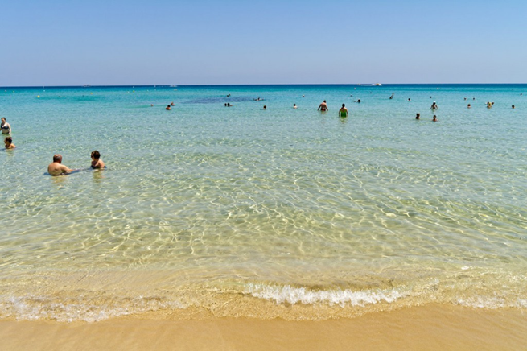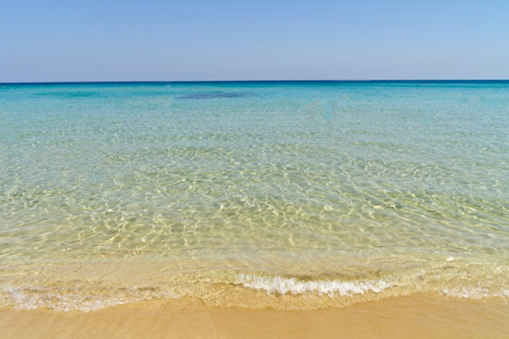
До/после
Задание: используя инструменты штамп удалите людей с фотографии.

Этап 5. Подведение итогов занятия. (2 мин.)
Действия обучающихся: анализируют свою работу, обобщают полученные знания.
Действия педагога: подводит итог занятия.

